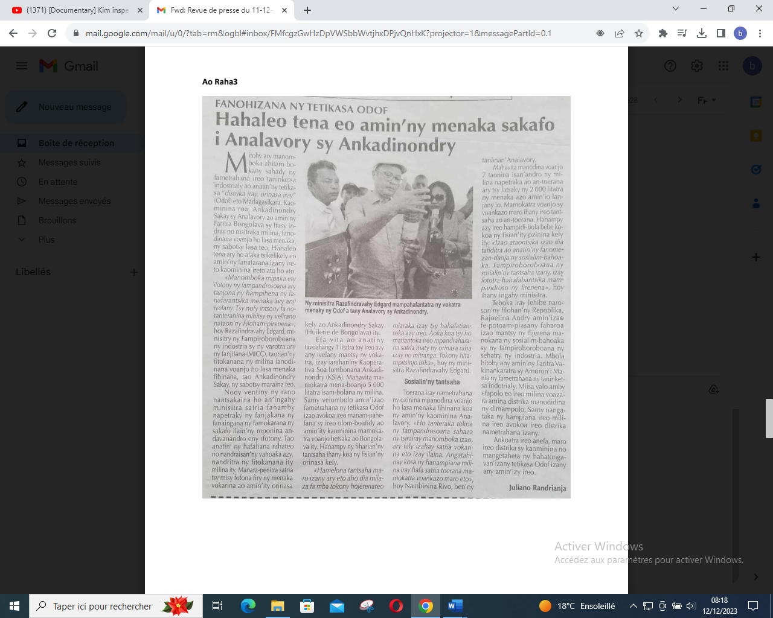

SOURCE : Ao Raha 3

AUTEUR : Juliano Randrianja

DATE : 11 Décembre 2023